Rencontres Interculturelles

Autriche – Suisse – Tunisie

Graz, 26. 9. – 3. 10. 2010
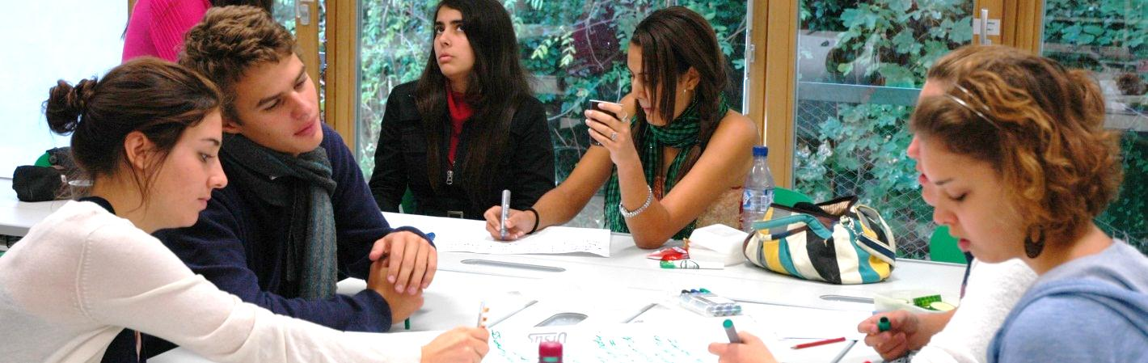
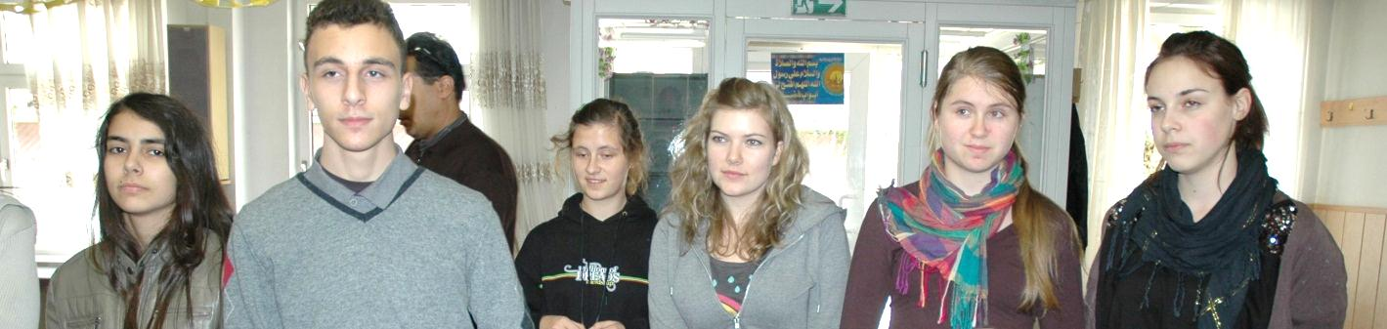
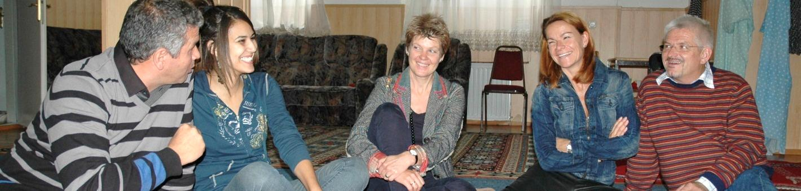
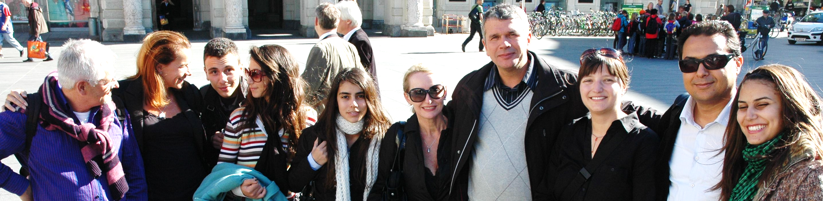

Inhalt -- Contenu -- Contents

Inhalt -- Contenu -- Contents 4
Nos Activités 2
Rencontres Interculturelles : Marion Radl-Käfer 3
Journey to where no visa is needed: Mourad Ghalleb……………………………………………………………………………………………6
I have opened my door: Elisabeth Pölzleitner 7
En route! Claudia Bartholemy…………………………………………………………………………………………………………………… ……… …7
How can we make this experience fruitful… Zeineb Hemandi 10
Impressions : Amanie Mehrez 11
The exchange program from the perspective of the host: Isabella Kullnig 12
Not so far apart after all… Lily Zechner 15
If I hadn’t gone to Tunisia… Thomas Krenn 16
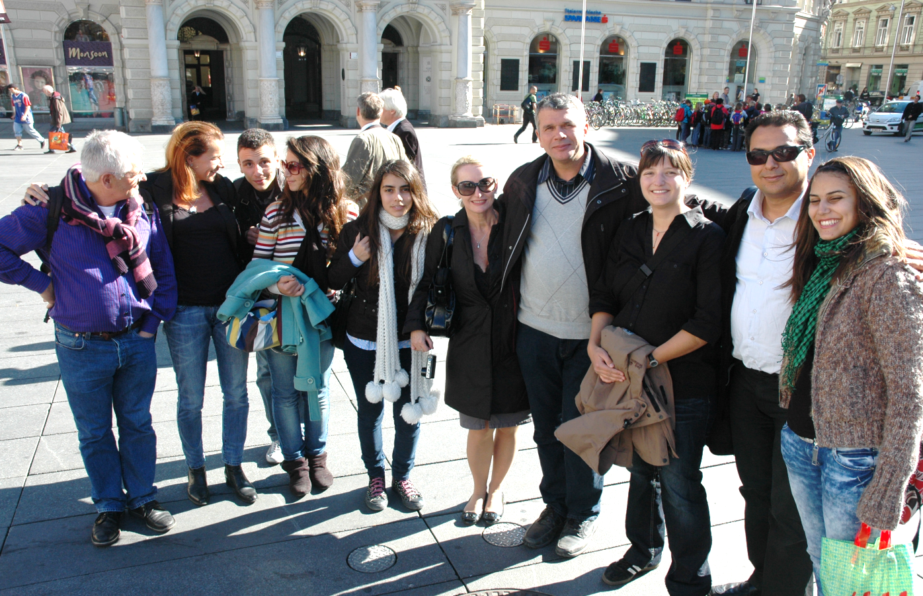
Pour en savoir plus…………………………………………………………………………………………………………… …………………………………..16

Nos Activités
Date | Activités | Responsabilités
Dimanche,  le 26.9. | 11.00 :Arrivée des partenaires tunisiens et suisse à Vienne. Visite de Vienne  20.30 : Arrivée à Graz devant le lycée | Radl
Lundi,  le 27.9. | 8.00 – 9.30 :  Rencontre : Salle des professeurs  Faire la connaissance du lycée partenaire GIBS Conception – Identité du lycée ; buts d´apprentissage ;  9.45 -11.20 : participation dans des cours différents  13.00 : Point de départ : Lycée  13.30 -16.00 : L`après- midi : Visite de la ville de Graz, histoire | Radl  +élèves  (Tunisie+GIBS)  dans le hall  Pfistermüller
Mardi,  le 28.9. | 8.45 - 11.20: Accès au Cours  Quelle est la position de la religion (catholique, protestante au lycée ?)  12.00 -14.00 : Château d`Eggenberg  15.00 : Rencontre Rathaus  15.30 -17.30 :Table ronde – Priesterseminar à Graz | Liebich  Liebich, Hyll
Mercredi  Le 29.9. | 8.45 -11.20 :  Brainstorming : Notre rencontre dans quel but ?  Professeurs et élèves ensemble  15.00 – 18.00  14.45 : Rencontre à la mairie  (Rathaus-Baumkirchnerzimmer, 2.St.) avec les représentants de la ville; Mag. Nagl : Introduction ; Mag.a Grabe dialogue interculturel/ pluralisme, intégration de la communauté musulmane à Graz- projets | Pölzleitner  Hyll, + élèves  Radl-Käfer-Moderation
Jeudi  Le 30.9. | 8.00 – 11.20 : en classe  14.45 : Rencontre :Lendplatzl  15.00 – 17.00 : Rencontre avec des représentants de la communauté musulmane à Graz – intégration réussie/échouée ? | Mag. Liebich
Vendredi,  Le 1.10. | 8.45 – 11.20 : Au lycée – établir un projet ensemble (professeurs et élèves)  L`âpres-midi libre  18.00 : Soirée d`adieu, Schloss Dornhofen | Pölzleitner, Hyll + élèves  Toute l`équipe du projet + élèves
Samedi  Le 2.10. | 12.00 : Excursion- La Styrie en automne/Rauchhof pour la Tunisie  Départ de la Suisse | Radl + tous ce qui sont libres

Coordination globale: Mag.a Marion Radl-Käfer

En coopération : GIBS
Mag.a Barbara Hyll
Mag. a Renate Kniechtl
Mag. Franz Liebich
Mag. a Waltraud Liebich
Mag.a Martina Pfistermüller
Mag.a , Dr.in Elisabeth Pölzleitner
Mag.a Evi Rieger
de la ville :
GR Hr. Rajakovics
Mag.a DI Daniela Grabe
Fevzi Karatas, Imam der türkischen Gemeinde von Graz
Représentants des religions différentes, Elèves du cours « Voyage Interculturel »

Merci beaucoup de votre cooperation

Rencontres Interculturelles

Marion Radl-Käfer
Alles begann mit einer Ausschreibung des Inter-nationalen Schulnetzwerks im Schuljahr 2009/ 2010 , das im Auftrag des Bundesministeriums für Unterricht, Kunst und Kultur internationale Schulprojekte außerhalb der EU fördert. Die Themen sprachen mich an: Interkulturelles Lernen, Nachhaltigkeit, demokratische Partizipation, interreligiöser Dialog, Orient / Occident, einer meiner Interessens-schwerpunkte.  Die ProjektpartnerInnen ergaben sich aus meinen langjährigen Kontakten in die französische Schweiz und nach Tunesien, wo ich mit den SchülerInnen des Kurses “Voyage Interculturel“ schon mehrere Male an einem Gymnasium in Nabeul während der Osterferien empfangen wurde.  Mein Antrag wurde in Wien gerne akzeptiert und so konnte ich mit dem Aufbau der Kontakte im Dreieck Tunesien, Schweiz, Österreich ab dem Sommer 2009 beginnen.  In zahlreichen Vorgesprächen tauschten wir uns aus, auf der Suche nach dem Ziel unserer Begegnung, einer Begegnung, welche uns nicht nur dem Anderen, sondern auch uns selbst näherbringen sollte. Wer bin ich als ÖsterreicherIn, SchweizerIn, EuropäerIn, ChristIn, AthestIn, TunesierIn, MoslemIn? Gibt es gemeinsame Werte? Welche Bilder , zum Teil verrückt, habe ich vom Anderen in meinem Kopf und gibt mir die Begegnung die Möglichkeit, diese zurecht zu rücken?  In der 2. Schulwoche war es dann soweit. Gibs konnte als Gastgeberschule die Gäste aus Tunesien und der Schweiz begrüßen.  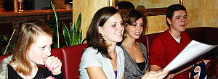  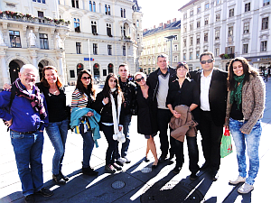  Was ich von der Woche behalte: Die große Bereitschaft zu Zusammenarbeit und Austausch aller Akteure und Akteurinnen, das große Interesse unserer tunesischen Gäste und die Wertschätzung, die sie uns und allen Diskussionspartnern entgegengebracht hatten, die Freude am gegenseitigen Kennenlernen, die Großzügigkeit in der Begegnung.  Wir haben unser Ziel erreicht, es ist ein fruchtbares Dreieck entstanden, indem wir alle bereit sind, uns nachhaltig weiter zu vernetzen, überzeugt von der Sinnhaftigkeit des Brückenschlags zwischen Orient und Okzident. Der heraufbeschworene Kampf der Kulturen wird nicht stattfinden.  Nach einer Woche inhaltlichem und emotionalem Höhenflug kehren wir alle in den Schulalltag zurück und haben uns fest vorgenommen, trotz des oft eisigen Winds einer globalisierten Welt, der Omnipräsenz von Medien, die uns vorzugeben versuchen, wie wir denken sollen, einer Visapolitik, die es uns schwer macht, einander zu begegnen, die Hürden zu überwinden, die Mauern zu Einstürzen zu bringen, durch Neugierde, Großzügigkeit und Intelligenz.  Einen großen Dank an alle, durch deren Engagement diese Woche so erfolgreich erlebt wurde. Es werden weitere Begegnungen stattfinden, vor allem bei unseren tunesischen PartnerInnen , welche uns als auch die Gäste aus der Schweiz durch ihre Kompetenz und Herzlichkeit beeindruckt und berührt haben.  Marion Radl- Käfer (Organisatorin) | Tout a commencé par un appel d`offre en 2009/2010 du réseau scolaire international qui par ordre du ministère de l´enseignement, de l`art et de la culture, soutient des projets internationaux en dehors de l`Union Européenne. Les thèmes m`ont tout de suite intéressés: L’ apprentissage interculturel, la durabilité, la participation démocratique et le dialogue interreligieux .  Mes partenaires pour ce projet ont résulté de mes contacts de longue date en Suisse et en Tunisie, où j`ai déjà été accueillie plusieurs fois avec des élèves du cours „voyage interculturel“ dans un lycée à Nabeul au cours d`un voyage extrascolaire.  Ma proposition a immédiatement été acceptée par Vienne et j´ai pu ainsi commencer à établir les contacts entre la Tunisie, la Suisse et l´Autriche à partir de l`été 2009.  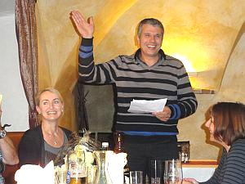  Ce que j´ai retenu de cette semaine: une grande volonté de travailler ensemble et un échange entre tous les acteurs et les actrices, le grand intérêt de nos hôtes tunisiens et l´estime qu`ils nous ont montrée et aussi à tous les partenaires, la joie d`apprendre à se connaître, la générosité dans la rencontre.  Merci de tout coeur à tous ceux qui, par leur engagement, ont contribué au succès de cette semaine, de ce projet. D`autres rencontres auront lieu, avant tout chez nos partenaires tunisiens qui nous ont tous impressionnés et touchés par leur compétence et leur cordialité.  Mag.a Marion Radl-Käfer (organisatrice)  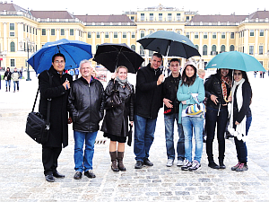  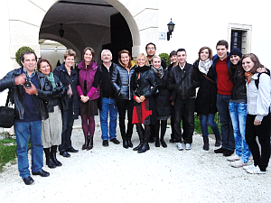  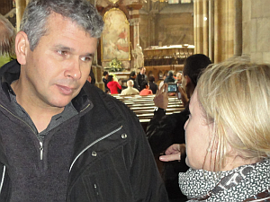

Journey to where no Visa is needed Mourad Ghalleb

I am very proud that I have managed to break all the barriers and made my breakthrough without needing any political , social , cultural or religious visas to enter a world I have been looking for for so long . I am a man who has travelled a lot , seen a lot and often stood in awe in front of monuments erected by Man. Yet this is the first time ever I have knelt down in awe and admiration to Man - himself . This time I did not need to travel far . No modern technology was needed , no visas , no immigration officers , no customs , no geography and no space either . All I needed to do this time was to go back to basics . I needed to be Me - the Man . I am so grateful to all those who have trigged this journey so
that I could stop and see . At the beginning of my physical journey to Austria , I had a hard time getting a visa and I nearly decided against coming , but it seems like my destiny was calling me to come and so I did . When I first arrived I did not have that many expectations and to be honest I couldn’t wait to get things done quickly and get back to my world and finish what I had started . Now that my stay is reaching its end , I can not be thankful enough to all the people I have met in Graz Austrians and Swiss alike because they have shaken me from within . They have opened my eyes on a simple truth long forgotten , long lost, long neglected - that we are in essence all human beings .
As time passed , I experienced intense feelings I shall never forget . When rid of any expectations and prejudices , we become naked and then and only then does communication become easy , natural and spontaneous . During this stay, I have realized that we have so much in common and that the common ground has no boundaries , no barriers and no limits and it is most and foremost expandable . I have come to see that we all share the same dreams , same worries , same fears , same battles , same victories and the same failures when we take the journey towards humanity . I thank all of you who have accompanied and assisted me through my journey and in sign of gratitude , I have taken a vow I shall keep when I go back to my world . I will advocate tolerance, justice and love at all times and I will work hard to make it possible for my people to make the journey to where no visas are needed.
Mourad Ghalleb is the principal of IDEAL in Nabeul, Tunisia.

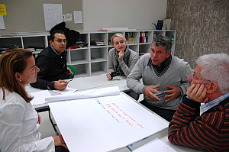

I have opened my door Elisabeth Pölzleitner
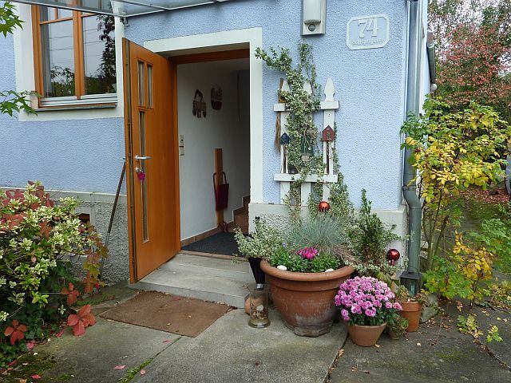
I have opened my door
I have read about Muslim men with long beards
Threatening to hijack our planes,
I have read about Imams
preaching hatred and distrust,
I have heard about Muslim women
Keeping their children away from us,
I have heard about Muslim girls,
Covered from head to toe and
Longing for freedom and love.

They all scare me.

When I opened my door,
I saw Muslim men, wise and open
Trying to make sense of our world.
I saw Muslim fathers,
Loving their children and wives.
I saw Muslim teachers,
Working hard for their students’ best.
I saw a Muslim Imam,
Offering knowledge and understanding.
I saw Muslim friends,
Trying to find a way
For both of us
To
BE.

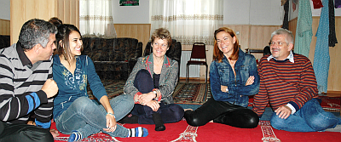

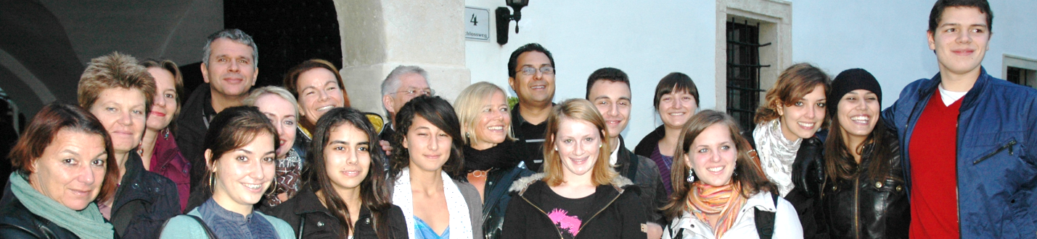
En route! Claudia Bartholemy

Nous sommes tous dans une vie très active – ai-je pris le temps de "préparer" cette rencontre, de "me" préparer à cette rencontre? Oui, nous nous sommes vus plusieurs heures, Laurent et moi, pour discuter ensemble de ce que nous pourrons montrer aux autres enseignants. Laurent était prêt à présenter ses activités interculturelles en classe, moi prête à présenter ce que nous faisons pour former les futurs enseignants à cet aspect de l'enseignement des langues.
Ce qui s'est réellement passé à Graz était totalement inattendu pour moi. Le voyage m'a amenée loin, beaucoup plus loin que ces quelques centaines de kilomètres qui séparent la Suisse de l'Autriche. Et encore? Est-ce juste? Je serais plutôt tentée de dire que le voyage m'a permis de "rentrer chez moi", de situer ce "chez moi" sur une carte de géographie humaine.
La rencontre avec le futur prêtre m'a outrée – mais m'a permis de mettre des mots sur un malaise précis. Je ne suis pas forcément familière avec "ma propre culture", mes "valeurs judéo-chrétiennes" sur lesquelles se sont greffées les "valeurs matérielles" d'un capitalisme décliné au quotidien dans nos pays certes démocratiques – mais envers qui? Quand nous sommes sortis de cette discussion avec le nigérien qui respirait la sûreté d'être un successeur de Jésus (et donc détenteur d'une vérité éternelle et "juste"), j'ai ressenti le besoin de prendre mes distances, de dire que je n'étais

pas d'accord avec le discours véhiculé au Priesterseminar. Lors de notre table ronde, j'ai expliqué ce malaise: Je suis incapable de séparer la religion chrétienne de l'histoire occidentale. Je suis historienne dans l'âme, donc incapable de ne pas penser à tout ce qui s'est passé au nom de ce Dieu chrétien, que ce soit entre chrétiens et "païens" ou entre les différentes églises chrétiennes. Je me suis toujours dit que le monothéisme était une source d'intolérance mais je pense que c'est faux.
J'ai mis des mots sur ce malaise et – errant dans ma propre culture, cherchant mon chemin dans mes propres repères, j'ai été reçu ailleurs, on m'a proposé une autre porte d'entrée, on m'a invité à pénétrer dans une autre maison. Mourad a donné pour moi une âme, une voix, des paroles à la religion musulmane qui est, si je l'ai bien compris, plus un mode de vie, une manière de célébrer l'amour de la vie qu'une liste de règles à suivre. Si l'Islam a bel et bien des racines historiques (comme toute religion…), il revient à toute communauté d'adapter ces règles à leur culture, dans le contexte précis dans lequel vivent les hommes et femmes appartenant à cette communauté. Le premier mot qu'entendit Mohammet de son Dieu était: LIS! Donc l'instruction, la connaissance est primordiale dans la religion musulmane. Et Mourad et Karim dirigent une école, un lieu d'instruction par excellence…
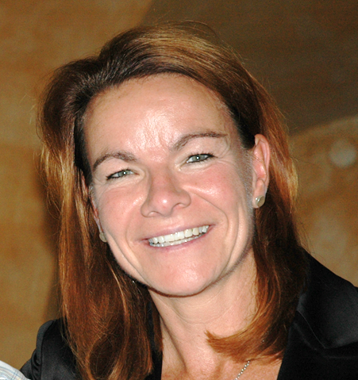
Nous avons vu à quel point la rencontre nous permet de trouver des points communs, des affinités, des souffrances partagées. De part et d'autres, nous craignons les extrémismes qui empêchent des êtres humains de se rencontrer car la peur prend le dessus par rapport à la confiance, la curiosité. Si nous avons, que nous soyons Tunisiens, Suisses, Autrichiens, quelque chose en commun, c'est cette énorme curiosité, cette envie de découvrir l'Autre dans son altérité oh combien familière à notre propre sentiment d'aliénation dès que nous sommes entourés de gens, qu'ils soient Suisses, Autrichiens, Tunisiens qui prêchent la haine à la place de l'amour, qui prônent l'obéissance au lieu d'admettre le pluralisme, qui ne connaissent que des réponses au lieu d'écouter les questions, les doutes, les rêves.
Moi qui n'aime pas ce qui sonne pathétique, je pense donc surtout à des moments bien simples. La chaleur humaine que dégageaient Mourad et Karim en racontant leurs combats quotidiens pour garantir une bonne qualité d'instruction à leurs élèves, leurs souffrances par rapport au manque de liberté d'expression dans leur pays. Leurs tentatives pour créer un espace de liberté à l'intérieur des écoles. Les blagues qu'on s'est raconté autour de plats plus ou moins végétariens, qu'on s'empressait de payer avant les autres, à tour de rôle. Notre concentration lors des discussions avec les différents interlocuteurs qui, tous, nous ont permis ensuite de nous re-trouver entre nous. Notre fatigue car émotionnellement tout notre être est impliqué à notre rencontre – et c'est intense! Dès mon arrivée, je me suis sentie "chez moi" car nous sommes dans un climat de confiance mutuelle, où on peut rire et être fatigués ensemble, où nous partageons des moments d'une vraie vie quotidienne qui, partout, se résume aux mêmes questions:
Comment puis-je rester fidèle à moi-même dans un entourage où régulièrement on bafoue mes valeurs? À quoi me dois-je dire NON? Comment vais-je nourrir et éduquer mes enfants? Quel est mon message à la génération qui suit? Quelle est ma place sur cette belle planète durant mon passage ici-bas? 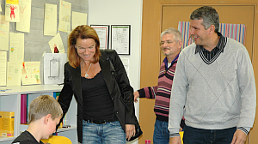
Cela sonne simple. Ça ne l'est pas. Nous prenons rarement le temps d'aller réellement vers l'autre, tellement notre quotidien nous absorbe. Je me sens donc extrêmement privilégiée d'avoir eu la possibilité de passer ces jours à Graz. Nous allons nous revoir, c'est sûr. Nous voulons tous que la génération qui nous suit ait la possibilité de se rencontrer. Nous allons donc dans ce sens là. Nous avons des projets de plus en plus précis qui nous permettront d'ouvrir nos portes, nos "chez nous", entre nous et à nos élèves. Nous sommes entrés dans nos mondes, désormais à chaque rencontre, nous allons rentrer - chez nous.
Claudia Bartholemy, 1.10.2010

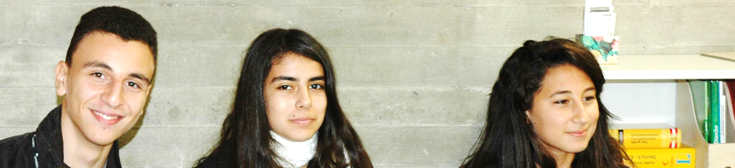
How can we make this experience fruitful… Zeineb Hemandi

What experiences or activities can we share in the future so as to make this cultural exchange last longer and be more fruitful?
As a beginning, it would be very important to note that this one week of meeting new people, of getting to know a new culture and of assisting school activities and outsider discussions has really been interesting and without any doubt very beneficial. As a Tunisian student speaking on behalf of all Tunisian students and teachers that shared this experience, I would say that we discovered lots of new things about the school system in Austria and about its culture and history.
So I think that it is very important now to try to concentrate on the points that would allow as to make this cultural exchange even more fruitful and lasting long enough so as to benefit from each other’s experiences. These are some of the points that can be easily done and that would of course be very fruitful
- First of all, we should be really concentrating on having pupils exchange during all the school year so as when assisting each other classes they could notice the differences between the two education systems and why not try to show and explain the differences and then just try new ideas in each other’s courses.
- When exchanging also students, those can also make personal contact apart from the education side, they could just be friends and have a very good relationship with each other which can possibly lead, for example, Austrian pupils to know much more about the Tunisian society and share this personal experience with Austrian friends and family when coming home and of course vice- versa.
- The exchanges of pupils can also be during vacations and not only during the school year so as to have more time for fun and sightseeing which is also as important as education.
- An exchange of teachers can also be done which would of course be very beneficial to a further bigger number of pupils assisting the lessons and also to the teachers themselves when interacting with different students and teachers as well.
- It would also be a good idea to maybe organize researches, cultural competitions and games where both Austrian and Tunisian students can participate in groups that could be mixed ones.
- Organizing trips to other foreign countries were both Austrian and Tunisian students can participate and explore together new places in different parts of the world.
- Why not create a Youth association that could have locals in both countries and where the youngsters could interact and discuss issues of their own choice and that also could expand and have locals and participants in other parts of Europa, Africa or any other country.
I hope these points were good enough but I am sure there are many other ideas that you can also share with us, which would be actually very nice. I have really enjoyed myself in here so thanks for all and bis bald! A Tunisian student <ZEINEB>.

Impressions Amanie Mehrez

Les personnes que j’ai eu la chance de les connaitre m’ont beaucoup impressionnée et surtout m’ont énormément manqués. J’ai gardé de vifs souvenirs du temps que j’ai passé avec cette famille chaleureuse. Ce sont, il est vrai , des images isolés mais qui ne se détachent pas de ma mémoire. On était à Vienne c’est au premier jour de mon séjour que j’ai fait la connaissance des gens les plus serviables et gentils qui soient. Après avoir visité quelques lieux splendides à Vienne, on s’est dirigé vers un salon de thé pour boire un chocolat chaud ou un café. Mme Marian, qui était très motivée ce jour là par notre arrivée, n’a pas cessé de parler de ce qu’on allait faire, une fois à Graz. Puis elle nous a cité les noms des élèves avec qui on habiterait et quand ce fut mon tour, j’ai entendu un nom aussi mélodieux que les compositions musicales de « David Garret ». Isabella ce prénom musical qui n’arrêtait pas de carillonner dans ma tète. A cet instant, j’ai eu l’impression de connaitre cette fille depuis toujours et son portrait fut brossé par mon imagination avant même de la rencontrer. J’ai su aussi qu’on allait devenir amies très intimes. Et à ma grande surprise, quand enfin fut l’heure des rencontres j’ai vu une fille qui ressemblait à l’image que je m’étais faite d’elle. J’étais très heureuse parce qu’elle serait ma partenaire pendant toute une semaine et cela m’a fait vraiment plaisir de partager ces moments avec ma nouvelle amie Isabella . Pendant mon séjour on a étudié ensemble dans la même classe, j’ai aimé leur rythme éducatif, l’établissement et surtout les professeurs qui étaient très généreux , calmes mais aussi sympathiques. J’ai aussi accompagné Isabella à ses cours de dance pour la préparation du bal et là j’ai découvert un autre talent chez elle. Non seulement elle était une élève brillante mais elle était aussi une danseuse professionnelle. Chaque jour passé avec mon amie Isabella augmentait mon affection sur elle. Je n’oublierai pas ses parents qui m’ont considérée comme leur propre fille. C’était très gentils de leur part et ça ma vraiment touchée , tout ce qu’ils ont fait pour moi pendant mon séjour chez eux.
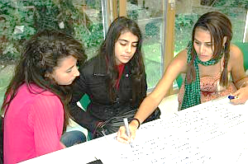
A la fin, je veux remercier tous les professeurs qui nous ont accompagnés et ont partagés ces moments avec nous et surtout ma nouvelle amie Isabella avec qui j’ai passé les moments les plus drôles de ma vie… Je n’oublierai jamais nos délires, nos sorties et nos histoires. Une chose est sûre, rien ni personne ne pourra nous séparer et j’espère du fond du cœur qu’on se reverra le plus tôt possible mais jusqu’à ce que ce jour vienne , on gardera le contact et je penserai à elle chaque nuit.

THE EXCHANGE FROM THE PERSPECTIVE OF THE HOST: Isabella Kullnig

DAY 1: Our guests arrived Sunday night (26.09.2010). I picked up Amanie in front of our school building. The only thing I knew about her at that time was that she had been part of a discussion at her school when we were there on our trip with Mme Radl. Still I couldn’t recognize her at first when we met each other here in Graz. From the first moment onwards we seemed to be on good terms. Her first comment was on the weather. In September the climate is still mild in Tunisia, temperature never falls below zero degrees Celsius. On the contrary Austrians tend to put on their winter jackets from September onwards. So the fact that my entire family was wrapped in scarves, wearing gloves must have looked quite exotic to my guest. On the way back home we had quite some time to discover how much we’ve actually got in common. The Tunisian school system (at least for private schools, Ideal School Nabeul ) and the French one are almost alike, and very similar to the Austrian way of teaching. Tunisians also tend to take their dinner early, so Amanie was already pretty hungry by the time we arrived at my place. After dinner (Austrian Salad with Kernöl!) Amanie gave us some presents. The cookies hadn't survived the long trip, fortunately the ceramics wasn’t edible, so we got a very nice souvenir. We placed it on the wall in the kitchen, right next to the table.
DAY 2: To reach school we used public transport. It was Amanie’s first time to take a tram, so she was quite excited about that. In Nabeul the center is fairly small and people don’t necessarily have to take the bus. Amanie soon found out that the Austrian infrastructure is a bit different. People go everywhere by car or bike, depending on the time they’ve got. Therefore people are confronted with traffic jams and roadwork. Still she didn’t mind and enjoyed going by tram. Taking the bus/tram with her was not only exciting because we discussed the daily program, such as the discussions with teachers, the Turkish Imam and other interesting people, but also because Amanie showed me all the stuff she had bought on her shopping trips…

This showed me that shopping centers are totally different in Tunisia. Although back in Tunisia I was excited about the atmosphere in the souks (including the people, spices, products), I couldn’t find anything like an Austrian shopping center. That might have been the reason why our guests used their free time for shopping every day.
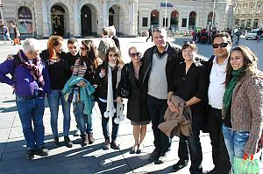
DAY 3: After finishing her program, Amanie accompanied me to dancing class. This was something new to her, because people normally don’t take Ballroom and Latin classes in Tunisia. Like that she could already get an impression of how to dance the Waltz, which she tried herself in class two days later. After my dance class had finished, we took a walk so that she could see some of those Art Nouveau and Art Deco buildings, we’ve got here. Later, when trying to pack her luggage, Amanie had some difficulties finding enough space for all the food and souvenirs she had bought for relatives and friends.
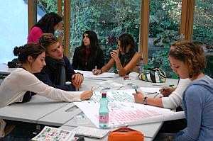
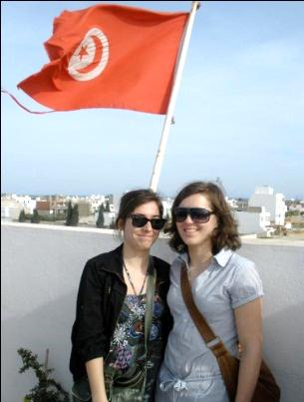
DAY 4: In the morning we got together with all the teachers involved in our project, in order to do some brainstorming on our project “Rencontres interculturelles”. We split into small groups to collect info, memories and relevant information on a poster in order to present it later to the whole group. It was fun to talk about topics like education, environment, the modern world, etc… because everybody got the chance to share their views with the others. Finally we agreed to set up a website so that we all (the Tunisians, the Swiss and Austrians) could keep in touch in the future. That was probably the best and most realistic way to continue our project.
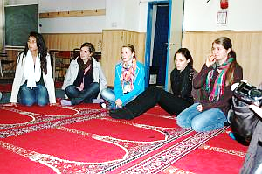

On the same day our guests were officially welcomed at the town hall (Rathaus). Unfortunately I didn’t have time to join them, but Amanie gave me a short summary about what they talked during their meeting. Back home we didn't do anything special, just finished some homework while Amanie watched Austrian television, which she found quite catchy.
DAY 5: Today the students attended our classes again. They were somehow puzzled by the short time intervals of our subjects. In Tunisia one lesson lasts for 60 minutes, while our bell rings every 45 minutes. Like that breaks are longer but students here don't have enough time to revise the newly learned info. Tunisian students on the contrary can work independently, asking the teacher for help if necessary. As already mentioned our guests tried out ballroom dances with Mme Radl and even taught us how to dance oriental dances (unfortunately I couldn't join). Amanie had a good time trying out something new. The afternoon, after having bought dozens of Milka Chocolate bars, I took her to my Flamenco class. Although that wasn't typically Austrian at all, she could even nose another European culture trying out a Spanish dance. For dinner she had “Wienerschnitzel” (one of her highlights) and “Schaumrollen” for dessert. It turned out that she liked them so much, that she desperately wanted to buy some for her family.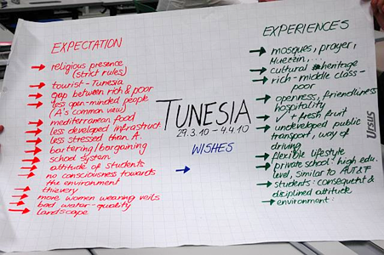

DAY 6: That was the last day Amanie accompanied me to class. We kept working on our project, so both of us tried to finish off what we had been doing so far (I couldn't go any further than day six though . The same day, some hours later we met the rest of our group at Mme Radl's. We left in small groups in several cars, going to Schloss Dornhofen. Our teachers had organized some tables for us, so we could all (the Swiss, the Tunisians and the Austrians) have dinner together. We were all excited about this pleasant surprise. In fact I can't really decide what I liked best about this evening. Schloss Dornhofen was definitely a good choice: The Austrian food was delicious, everybody was in a good mood, some teachers held clever speeches and the participants got some certificates. All in all this last evening topped off our project, an experience I wouldn't want to have missed.
DAY 7: Saturday was Amanie’s last day here in Austria. First of all, before starting off with our last activities, we had a grasse matinée (to sleep in). After having recovered from a week full of new impressions, Amanie had “Semmel” (Austrian bread) and milk for breakfast. I couldn't resist the “Baklava” and other cookies she had brought, so I ate some of those. While I did parts of my homework, Amanie took a sheet of paper and wrote down some keywords and phrases. She even tried to teach me some letters of the alphabet, but I soon had to give up because the pronunciation was far too complicated for me, so I just stuck to my French homework. Before having lunch we decided to take a walk with my dog Twinny. Amanie was quite surprised though because it was her first time ever to take a dog out. In Tunisia people have dogs as domestic animals but they are only keep them at home. She was pretty motivated about trying out something new, so I could show her some green parts of the Styrian landscape. We entered a forest and passed some pumpkin fields. We watched colored autumn leaves fall down and stopped Twinny from eating raw chestnuts. We came across runnels and almost slipped on mushrooms growing along the path. After Amanie had seen some of our region, we walked back home and prepared ourselves for the afternoon. At about four o’ clock we got together with the rest of our friends to visit the Grazer Herbstmesse (amusement park). Naourras was the hardest to slow down. She tried out everything, starting with a roller coaster she didn’t even leave out a 15 meter machine. Amanie tried many rides as well, but her favorite thing was definitely the pink cotton candy. We even got a souvenir for her: a small gingerbread heart saying “I mog di” (Je t’ aime). We left the amusement park at approximately six o’clock, carrying dozens of stuffed animals in our hands. Later that day we took a last walk through the center with Klara and Zeineb, passing by the opera and town hall to catch a last glimpse of Austrian architecture.
DAY 8: Everything has to come to an end at some point. Unfortunately that was the case for our intercultural project too. At exactly ten o’clock we all met at Mme Radl’s. As we all know saying good bye is never that easy, still this necessary evil cannot be avoided. We all had tears in our eyes by the time the bus started to drive away, all of us waving goodbye. In such moments I’m relieved to know that we can keep in touch via Facebook. Some hours later I couldn’t wait to check my mailbox in order to hear Amanie's news…

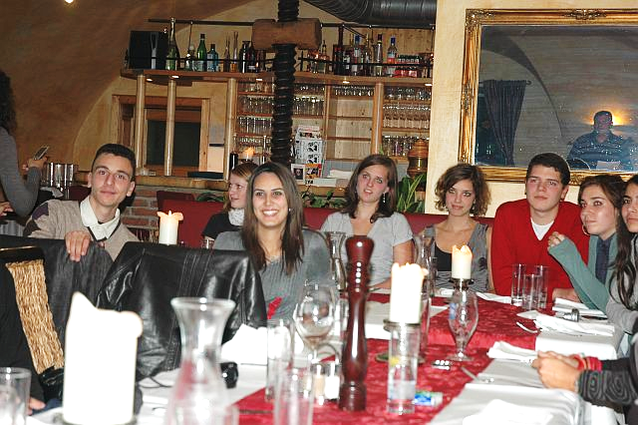
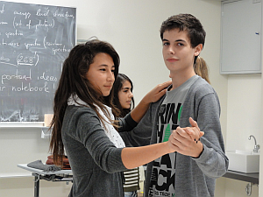

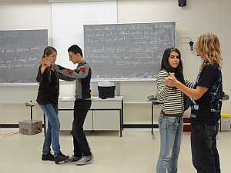

Not so far apart after all… Lily Zechner

Tunisia
The people in Tunisia were extremely friendly. I felt very comfortable there.
It was nice to see that Tunisia was much more than only a place to spend an “all-inclusive” vacation on the beach. I realized that there was a lot of cultural heritage and took pleasure in looking at the architecture and beautiful sights of Tunis and Nabeul.

Tunisian Guest in Austrian Home
From the 26th of Sept. till the 3rd of Oct. 2010 Abdelkarim, a Tunisian boy as self-confident, mature and clever as no 15-year-old Austrian boy I have ever met, stayed at my home. Had he not told me his age right when we got to know each other I would have never guessed he was younger than me. His politeness and good manners were quite unexpected – but not because I had had the impression that Tunisian teenagers would be impolite, but rather because I wasn’t used to this extent of courtesy from former European and North American exchange students. I was surprised that my guest was so interested in Austria – our culture and way of living, the system of education and even politics. It was amazing how well we could communicate in French as well as English, in my view. This made discussing certain topics easy and more importantly it made debating fun. Even my parents were fond to exchange views and ideas about our two countries.

Similarities/Differences
In school we had two sessions of four Tunisian and six Austrian students and teachers from Austria, Tunisia and Switzerland working together to find similarities in our way of life and thinking. The results were astounding, as we discovered how much of it we have in common. As was expected, religion plays a much more important role in Tunisians' lives than in ours. Islam is highly valued and makes up a significant part of their lives. This means that they follow rules that we are unfamiliar with, but are comprehensible for the most part and interesting. These guidelines may be thousands of years old, passed on from generation to generation, or of course taken from the Koran. It is essential to stick to some of these, whereas others can be evaded at times.
Personally, I consider Tunisia one of the most liberal countries that practice Islam as a political system. When our group of students was in Tunisia in April 2010, for example, we were astonished that women did not cover their bodies entirely, but only wore veils. After getting to know the Ideal Private School we realized that even their level of education resembled ours. The establishment is quite advanced and of what we saw, I had the impression that the teaching methods left much room for students to develop into intelligent and individually independent people. This was clearly proven by our guests! I am extremely glad I took part in this exchange, or I would never have known how well teenagers from places at a geographical and cultural distance can get along. Yes, the distance is relatively long, but we’re pretty close together.

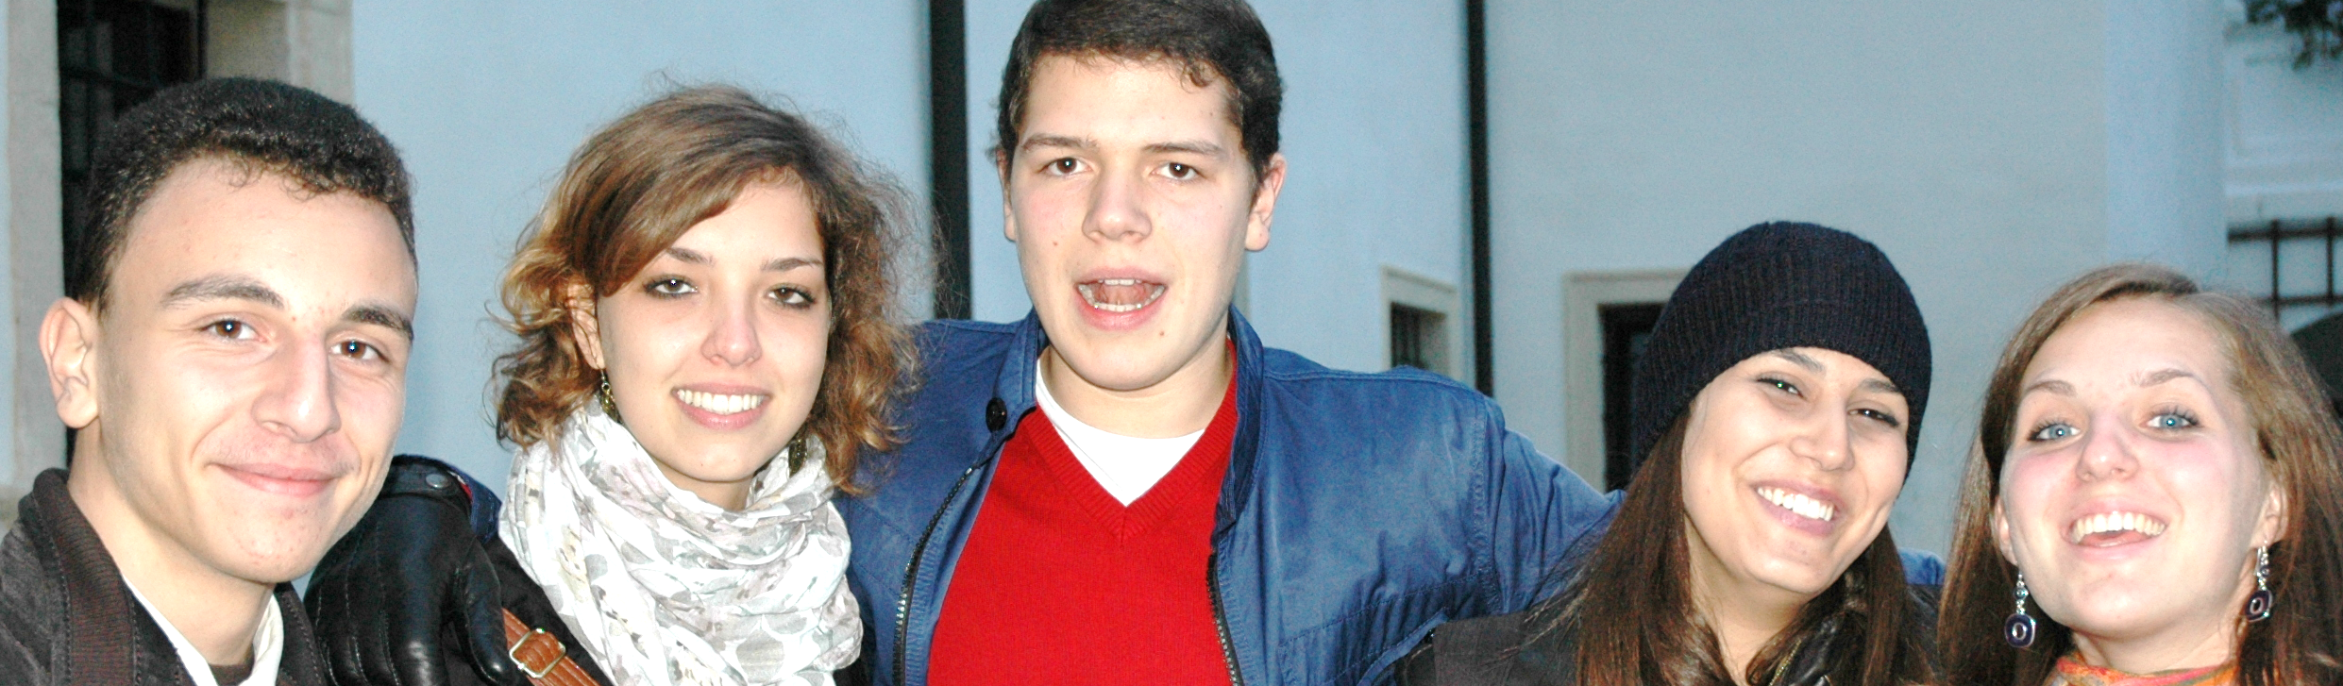

If I hadn’t gone to Tunisia… Thomas Krenn

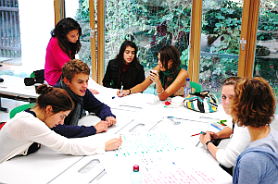
If I hadn’t made my trip to Tunisia I would…
… not have seen one of the most beautiful countries I have ever visited.
… not have met and talked to a lot of nice, friendly and especially open people.
… have remained unaware of the progress and modernity achieved in this country since I last went there 10 years ago. The openness of the Tunisians towards the western world was really omnipresent.
… not have visited a country of an unprecedented duality. Despite its modernity and westernization Tunisia (in my opinion) conserved old traditions and a traditional way of life.
… not have falsified all the clichés that exist in Europe towards the Muslim world. We tend to lump together all the Muslim countries without seeing the differences.
… not have witnessed a form of moderate Islam that should really act as an example for other countries that tend to be radical and intolerant. All the pictures we’re used to and that we connect to Islam (thanks to our media) seemed wrong in Tunisia.
… have remained ignorant of a wonderful cuisine that doesn’t have to hide anywhere on the globe.
… not have spent 250 dinar in bazars. Actually I didn’t want to spend that much but since the Tunisians are the best tradesmen I have ever met I just couldn’t say no to some things they offered me.
… not have been able to tan my skin and swim in the sea in March.
… still wouldn’t know what exactly happens in a traditional Hammam and how pleasurable it can be to get your skin washed and peeled by an expert.
… maybe pay more attention to politicians that try to badmouth Islam and our fellow Muslim citizens.
… still be less open-minded and tolerant in regard to other cultures and different lifestyles.
… not have seen how beautiful a mosque can be and how much finesse and art is in such a lord’s house.

Pour en savoir plus…
We all hope that this was the FIRST step in a long-lasting project. We are planning to continue this exchange in order to learn more from one another and to deepen our understanding of the different cultures and views of the world.  As a first step we have set up a Moodle platform, which allows us to share our experiences and to keep in contact. We hope to meet again in Tunisia or Switzerland.  You will find the Moodle platform at: www4.edumoodle.at/epep  Our course is called “Intercultural Project: Austria – Switzerland - Tunisia” | Nous espérons tous qu`il s`agissait de la première étape d`un projet à long terme. Nous avons l`intention de continuer cet échange dans le but de mieux se connaître et d´approfondir notre compréhension des différentes cultures et visions du monde.  Comme première étape, nous avons crée une plateforme „Moodle“, qui nous permet de partager nos expériences et de garder contact.  Vous trouverez la plateforme „Moodle“ à l´adresse suivante: www4.edumoodle.at/epep  Notre cours s`appelle: „Projet interculturel –Autriche- Suisse- Tunisie  Notre prochaine rencontre sera à Nabeul, Tunisie en septembre/octobre 2011.
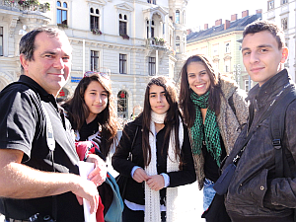
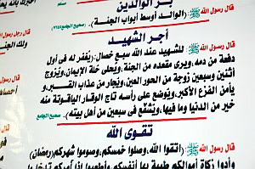

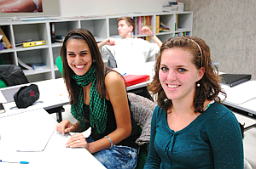

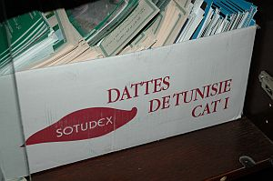

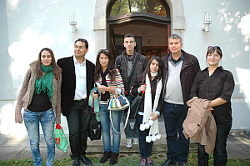
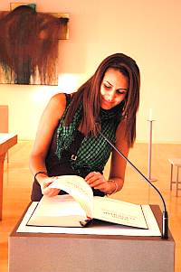
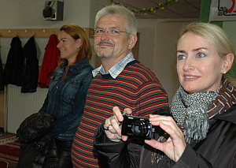
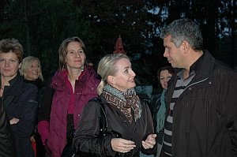

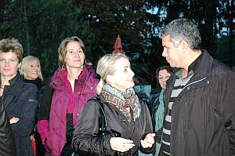

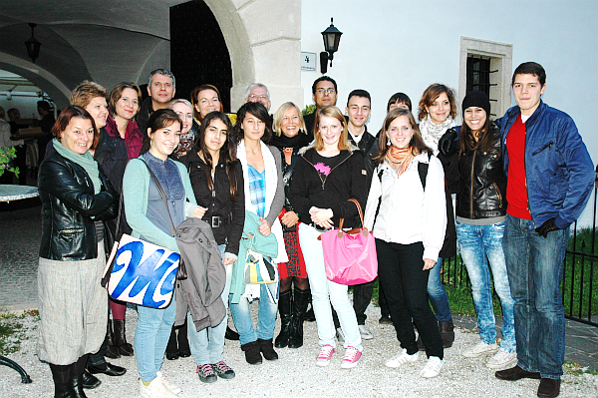

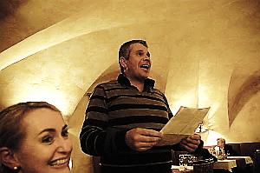
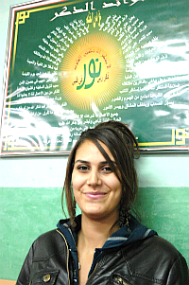

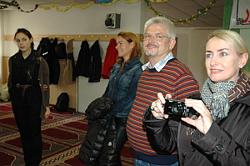

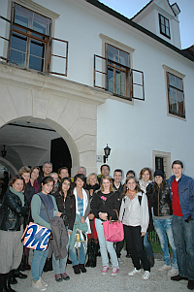

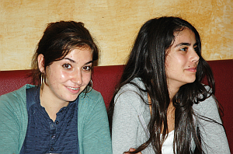

Für den Inhalt verantwortlich :
Mag.a Marion Radl und Dr. Elisabeth Pölzleitner, beide BG GIBS

